

|  |
| --- |
|  |

**Procesverbal i konsultimit publik PËR Projekt-Planin LOKAL Të VEPRIMIT PëR CILëSI Të AJRIT 2023-2027**

**INFORMATË RRETH NJOFTIMIT**

Komuna e Rahovecit, respektivisht grupi punues për përgatitjen e Projektplanit Lokal të Veprimit për Cilësi të Ajrit 2023-2027, duke u bazuar në Ligjin numër 03/L-040, për Vetëqeverisje Lokale, Statutin e Komunës së Rahovecit Nr.1005, i datës 29.3.2017 dhe  Nenit 6, të  Udhëzimit Administrativ (MAPL) Nr.06/2018, për Standardet Minimale të Konsultimit Publik në Komuna, bën njoftimin për:

**KONSULTIM PUBLIK**

**Me 2.11.2023** është publikuar njoftimi për mbajtjen e Konsultimit për **Projektplanit Lokal të Veprimit për Cilësi të Ajrit 2023-2027**. Njoftimi është publikuar në webfaqen zyrtare të Komunës, facebookun e komunës dhe Platformën e Konsultimeve Publike, përmes rrjetit social viber janë njoftuar qytetarët.

1. Publikimi në webfaqe: <https://kk.rks-gov.net/rahovec/wp-content/uploads/sites/23/2023/11/Njoftim-konsultim-publik-per-Projektplanin-Lokal-te-Veprimit-per-Cilesine-e-Ajrit-2023-2027.pdf>
2. Publikimi facebook: <https://www.facebook.com/share/p/Pg8NELXHUfbvgXSB/?mibextid=vo1riV>
3. Publikimi në Platformën e Konsultimeve Publike: <http://konsultimet.rks-gov.net/viewConsult.php?ConsultationID=42057>

**KONSULTIMI PUBLIK**

Më datë**: 22.11.2023** mbahet konsultimi publik në sallën e Kuvendit Komunal. Të pranishëm kanë qenë zyrtarë komunal, kryetarët e këshillave të fshatrave, dëshmi janë listat e nënshkrimeve.

Lajmin për mbajtjen e konsultimin mund të gjeni të publikuar në vegëzën: <https://kk.rks-gov.net/rahovec/news/mbahet-konsultimi-publik-per-projektplanin-lokal-te-veprimit-per-cilesi-te-ajrit-2023-2027/>

Konsultimi publik filloi në orën 10:00.

Konsultimin e shpalli të hapur, **Albnor Mullabazi, drejtor i Urbanizmit, Planifikimit dhe Mbrojtje të Mjedisit**, njëherit menaxher i projektit.

**“Ablo Group”** ka bërë prezantimin e planit. Fillimisht ka falënderuar drejtorin dhe grupin punues për bashkëpunimin e mirëfilltë.

Fillimisht, në qërshor të këtij viti, kompania jonë “Ablo Group” ka nënshkruar kontratë me komunen për hartimin e planit Lokal të Veprimit për Cilësi të Ajrit, ne menjehere kemi fillu mbledhjen e informatave, komuna ka formuar një grup punues për hartim të planit ku së bashku ne kemi hartuar draftin e parë të dokumentit, ndërsa në muajin Tetor e kemi mbajt një puntori me qellim të diskutimit të këtij drafti të dokumentit, ku pas plotësimit të dokumentit ne e kemi përcjell te drejtoritë tjera të komunës. Pas konsultimit publik do të merren të gjitha plotësimet që dalin prej këtij takimi dhe do të dërgohet dokumenti për aprovim final në Kuvend Komunal.

Po ju paraqesim planin në pika të shkurtëra:

- Baza ligjore për hartimin e PLVCA;

-Korniza institucionale, strategjike dhe ligjore për mbrojtje e ajrit nga ndotja;

-Profili i komunës;

- Ndikimet sektoriale në cilësinë e ajrit;

|  |
| --- |
| -Ndotja e ajrit dhe ndikimi në shëndet ; |

-Problemet kryesore që ndërlidhen me ndotjen e ajrit lësia e ajrit në territorin e komunës së Rahovecit;

- Prioritetet për mbrojtjen e ajrit nga ndotja për periudhën 2023-2027;

- Plani i aktiviteteve dhe veprimeve për periudhën 2023-2027;

- Plani i monitorimit për zbatimin e PLVCA;

- Plani afatshkurtër i veprimit;

- Referencat dhe burimet e informacionit.

Qëllimi i përgjithshëm i Planit Lokal i Veprimit për Cilësi të Ajrit për komunën e Rahovecit është që të definojë veprimet për menaxhimin e cilësisë së ajrit përbrenda territorit të komunës për periudhën pesë vjeçare.

**Objektivat specifike të planit janë:**

* Të bëjë vlerësimin e gjendjes ekzistuese të cilësisë së ajrit, llojet dhe burimet kryesore të ndotjes së ajrit;
* Të identifikoj dhe përcaktoj problemet kryesore në menaxhimin e cilësisë së ajrit në territorin e komunës;
* Të identifikoj dhe përcaktoj prioritetet kryesore që do të adresohen në kuadër të PLVCA-së për periudhën 5 vjeçare;
* Të planifikoj dhe përcaktoj masat për zvogëlimin e ndotjes, afatet kohore, aktivitetet, projektet, burimet e financimit dhe autoritetet përgjegjëse për zbatimin e masave dhe prioriteteve.

Ky dokument është hartuar sipas kërkesës së ligjit Nr. 08/L-025 për Mbrojtjen e Ajrit nga Ndotja. Komunat janë përgjegjëse për hartimin e planeve lokale për Cilësi të Ajrit për periudhë 5 vjeçare, me qellim të përmirësimit të cilësis së ajrit në territorin e komunës.Ky nen thot që komuna duhet te konsultojë edhe Ministrinë për këtë dokument. Në fund neni specifikon që komuna duhet të zbatoj edhe masa financiare, te ndaj buxhet të caktuar për implementimin e masave pë zvoglimin e ndotjes.

**Agjencioni për Mbrojtjen e Mjedisit të Kosovës** siguron informacionin e duhur për administratën, Qeverinë dhe Kuvendin e Kosovës për zbatimin e politikave për mbrojtjen e mjedisit.

**Instituti Hidrometeorologjik i Kosovës (IHMK) -** Ndërton dhe mirëmban rrjetin themelor të stacioneve për monitorimin e cilësisë së ajrit. Bënë matjet dhe vrojtimet e elementeve dhe dukurive: hidrologjike, meteorologjike, biometeorologjke dhe hidrobiologjike, matjet dhe vrojtimet e elektricitetit atmosferik dhe ndotjes së ajrit, ujit, të reshurave. Sistematikisht përcjellë dhe konstaton gjendjen e cilësisë së ajrit.

**Instituti Kombëtarë i Shëndetit Publik (IKSHP) –** Është përgjegjës për shëndetin publik në nivel të vendit dhe vlerësimin e ndikimeve në shëndetin publik përfshirë edhe ndikimet e mjedisit në shëndetin publik.

**Operatorët ekonomik-** Po ashtu edhe operatorët ekonomik kanë obligime ligjore që të vetëorganizojnë monitorimin e cilësisë së ajrit dhe emisionet në ajër në zonën e veprimit të tyre.

**Strategjia për Cilësinë e Ajrit për vitin 2013-2022 (në proces të rishikimit**)- E aprovuar në Kuvend me datën 19.12. 2013, Nr. 04/V-741. Kjo strategji ka tri prioritete kryesore për përmirësimin dhe mbrojtjen e ajrit për dhjete vitet e ardhshme: transpozimi i direktivave të BE, në legjislacionin e Kosovës dhe implementimi i tij, sigurimi i kornizës për mbrojtjen e cilësisë së ajrit,në bashkëpunim me të gjithë komunitetet, promovimi i rëndësisë së cilësisë së ajrit si përcaktues i shëndetit dhe mirëqenies së popullatës.

Te komuna e Rahovecit, duhet me u marrë për bazë PZHK për arsye se te kapitulli i mjedisit ka përcaktuar masa specifike.

**Plani Komunal për Menaxhim të Mbeturinave, Komuna Rahovec,** ky dokument përfshin objektivat strategjike dhe planin e veprimit për menaxhimin e mbeturinave. Në mënyrë direkte disa nga aktivitetet e planifikuara të planit do të ndihmojnë në reduktimin e ndotjes së ajrit nga sektori i mbeturinave. Gjithashtu është Plani i Mobilitetit Urban, Draft Plani Lokal për Energji dhe Klimë.

Te korniza ligjore- MMPHI si përgjegjëse për menaxhimin e cilësisë së ajrit ka kompletuar legjislacionin për këtë fushë, bazuar në legjislacionin e BE dhe përshtatur me gjendjen socio ekonomike të vendit. Dy ligjet bazike që rregullojnë çështjet që ndërlidhen me mbrojtjen e ajrit nga ndotja janë:

* Ligji i mjedisit Nr.03/L-025;
* Ligji për Mbrojtjen e Ajrit nga Ndotja Nr. 08/L-025.

Aktet nënligjore që rregullojnë fusha specifike të menaxhimit të cilësisë së ajrit janë:

* Udhëzimi Administrativ mbi rregullat dhe normat e shkarkimeve në ajër nga burimet e palëvizshme të ndotjes;
* Udhëzimi Administrativ për normat e cilësisë së ajrit,
* Udhëzimi Administrativ- për kriteret për përcaktimin e pikave monitoruese për cilësinë e ajrit, numrin dhe shpeshtinë e matjeve, klasifikimin e ndotësve të cilët monitorohen, metodologjinë e punës, formën dhe kohën e raportimit të të dhënave;
* Udhëzim Administrativ për arsenin, kadmiumin, merkurin, nikelin dhe hidrokarburet aromatike policiklike në ajër;
* Udhëzim Administrativ për normat e lejuara të shkarkimeve në ajër nga burimet e lëvizshme të ndotjes, kryesisht automjetet.

Për të zbatuar kërkesat qe dalin për hartimin e një plani, ne jemi bazuar në metodologji, e cila ka pas një rrjedhë, është bër analiza e gjendjes ekzistuese, janë identifikuar problemet kryesore që ndërlidhen me cilësinë e ajrit, janë përcaktuar prioritetet për periudhen 5 vjeçare dhe këto prioritete janë dizajnuar në formen e një plani të veprimit gjithashtu është hartu edhe plani i veprimit në rastet emergjente, është bër edhe plani i monitorimit për zbatimin e tij.

Janë të nevojshme edhe disa parakushte, që në mënyrë indirekte ndërlidhen me cilësinë e ajrit, në prej tyre është pozita gjeografike dhe kushtet klimatike sepse gjatë sezones së dimrit përcaktojnë nivelin e ndotjes, sidomos për erërat.

Te ndikimet sektoriale, njëra prej sektoreve më të rëndësishëm është sektori i energjis dhe ngrohjes sepse sasia më e madhe e lëndës djegëse dhe burimet kryesore vijnë për shkak të konsumit të lëndës djegëse.

Sektor tjetër janë:

* bizneset,
* sektori minerar ,
* transporti,
* menaxhimi i mbeturinave,
* bujqësia,
* pylltaria.

Shkaqet e vdekjeve në komunën e Rahovecit, tek sëmundjet e sistemit të frymëmarjes, tumoret e shohim prej vitit 2019 ka pas një trend zvogëlimi i këtyre sëmundjeve, por nuk mund të themi me siguri të plotë që ka ndikim direkt ndotja e ajrit me rastin e vdekjes

Cilësi e e ajrit në komunën e Rshovecit, nuk mund të flasim me kompetenca të plota për arsye se nuk ka një monitorim prej nivelit qëndror, nuk ka stacion matës në komunën e Rahovecit, por ka disa monitorime tjera që janë indikative që realizohen për perimetra të caktuar. Sidomos për grimcat e pluhurit, në bazë të informatave që kemi mbledh ky monitorim bëhet prej disa pikave që i ka kompania IPKO , një matës tjetër realizohet në kuadër të Fondacionit BONEVET dhe Kosova Makers League me mbështetjen e Millennium Foundation Kosova, të cilët kanë implementuar projektin “FRYMO”.

Se kush janë shkaktar të burimeve të grimcave të pluhurit PM10 dhe PM2.5 janë kryesisht burimet kryesore të ndotjes, ato vijn prej djegjeve të vogla, shtëpitë, restaurantet dhe biznese që kanë një djegje të vogël.

**Problemet kryesore që ndërlidhen me ndotjen e ajrit në komunën e Rahovecit**, bazuar në të dhënat dhe të gjeturat kryesore të prezantuara më lartë mundë të kosntatohet se problemet kryesore që ndërlidhen me menaxhimin e cilësisë së ajrit dhe mbrojtjen e ajrit nga ndotja në komunën e Rahovecit janë:

* Mungesa e monitorimit të cilësisë së ajrit në territorin e komunës nga institucionet qëndrore dhe lokale.
* Cilësia jo e mirë e ajrit në zonën urbane gjatë sezonës së dimrit;
* Tejkalimet e normave të cilësisë së ajrit kryesisht për parametrin PM10 dhe PM2.5.
* Djegjet e vogla janë burimi kryesor i emetimeve në ajër sa i përket parametrit PM10 dhe PM2.5.
* Mungese e një inventari të detajuar të ndotësve të ajrit për territorin e Komunës së Rahovecit;
* Komuna ka përgaditur një draft të Planit Lokal për Energji dhe Klimë, për territorin e saj por që ende nuk është aprovuar;
* Komuna e Rahovecit nuk e ka të organizuar transportin urban në zonën e qytetit;
* Zbatimi jo efikas i ligjit për mbrojtjen e ajrit nga ndotja;
* Të dhënat flasin për një trend në rritje të sëmundjeve që janë të ndërlidhura me ndotjen e ajrit.
* Mungesa e akteve nënligjore komunale për mbrojtjen e ajrit nga ndotja;
* Kapacitetet e kufizuara të komunës për menaxhimin e cilësisë së ajrit;
* Mungesa e planit të veprimit në rastet e emergjecave të tejkalimeve të normave të cilësisë së ajrit.
* Vetëdija e ulët për mënyrat e parandalimit të ndotjes së ajrit dhe mbrojtes së shëndetit nga ndotja e ajrit.

Përmbushja e priroteteve do të realizohet përmes 5 objektiva kryesore si vijon:

* Plotësimi i bazës rregullative dhe programore për menaxhimin e cilësisë së ajrit;
* Fuqizimi institucional për menaxhimin e ndotjes së ajrit dhe zbatimin e ligjit;
* Përmirësimi i cilësisë së ajrit përmes reduktimit të ndotjes;
* Përmirësimi i monitorimit dhe informimit për cilësinë e ajrit dhe për mbrotje nga ndotja e ajrit;
* Ngritja e vetëdijes për parandalimin e ndojtes dhe për mbrojtje të shëndetit nga ndotja e ajrit;

Plani i aktiviteteve për periudhën 2023-2027 dhe përgjegjësit për implementim:

1. **Plotësimi i bazës rregullative dhe programore për menaxhimin e cilësisë së ajrit dhe reduktimin e ndotjes**
2. **Fuqizimi institucional për menaxhimin e ndotjes së ajrit dhe zbatimin e ligjit,**
3. **Përmirësimi i cilësisë së ajrit përmes reduktimit të ndotjes.**
4. **Përmirësimi i monitorimit dhe informimit për cilësinë e ajrit dhe për mbrotje nga ndotja e ajrit;**
5. **Ngritja e vetëdijes për parandalimin e ndojtes dhe për mbrojtje të shëndetit nga ndotja e ajrit;**

**Shpetim Mustafa-** Ju përshëndes të gjithëve, desha të ju pyes se a janë gurthyesit pjesë e ndotjes?

**Përfaqësuesi i** **“Ablo Group”-** Po, njëra prej burimeve është industria minerare, n1% bazë të dhënave zyrtare janë tre operator të licensuar qe kanë leje pë leje për shfrytëzimin e gurit të fort, dy operator tjerë që kanë leje për hulumtim dhe 40 tjerë të rërës së zhavorrit, porn ga diskutimet që kemi pas me grupin punues dhe nga të dhënat në terren nga Inspektorati, përveç këtyre operatorëve të licensuar, ka edhe operator tjer që veprojnë në mënyrë ilegale.

**Diellza Çanta,** përshëndetje të nderuar, këtë vit ka dal një rregullore për ndotjene ajrit për mobilshop pjesa e letkonit, nuk po e shoh në këtë plan, a keni marr ndonjë masë, a është edhe ajo një prej ndotësve?

**Përfaqësuesi i** **“Ablo Group”-** Unë i vendosa ato rregullore që janë specifike që ndërlidhen me cilësinë e ajrit. Mundet me qenë ndotës i brendshem dhe i bën dëm atij që punon aty, ne po flasim për interesin publik një ndotje që i godet qytetarët në ambientet e jashtme. Duhet me pa sa lidhet me cilësinë e ajrit e pastaj me vendosë.

Faleminderit për pjesëmarrjen tuaj.

Konsultimi publik përfundoi në orën: 10:40.

Dokumenti i projekt planit u është dorëzuar fizikisht pjesëmarrësve në konsultim publik.

**FOTOGRAFITË DHE LISTA E NËNSHKRIMEVE**

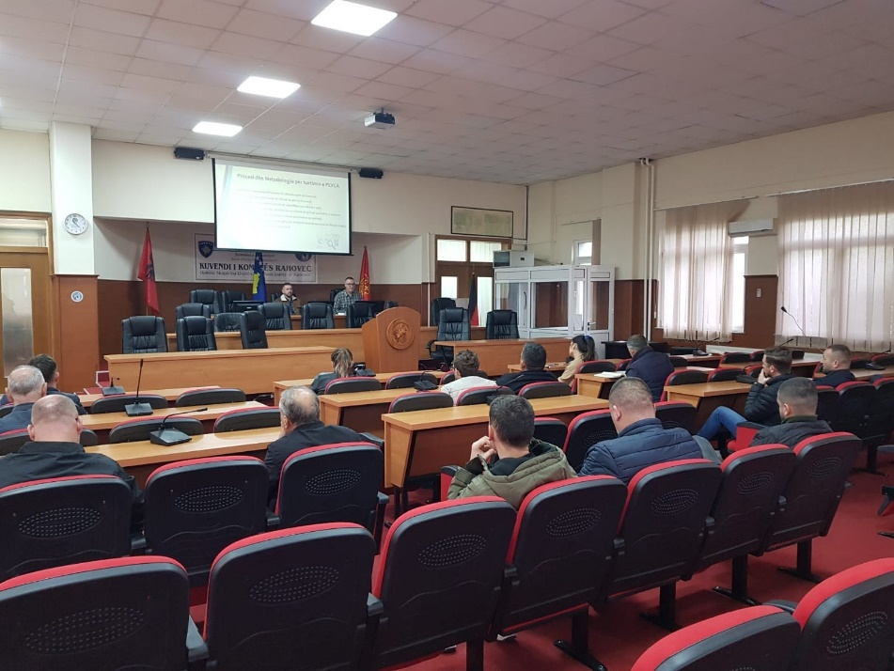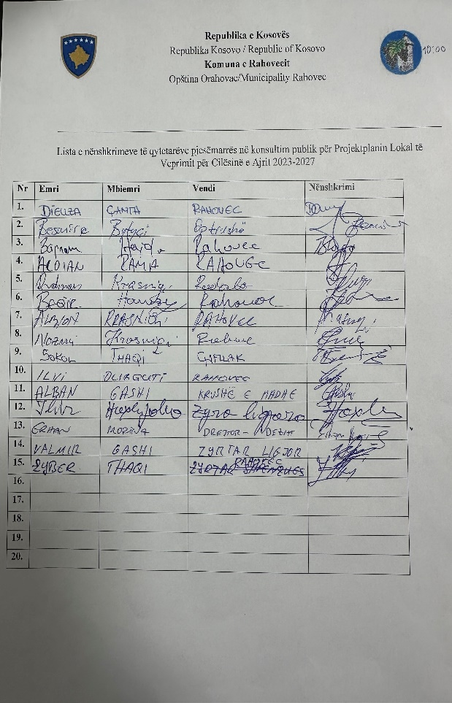

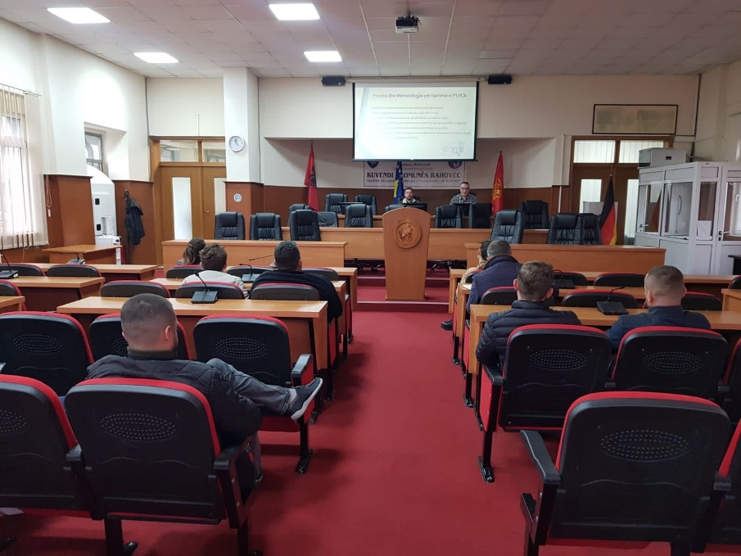

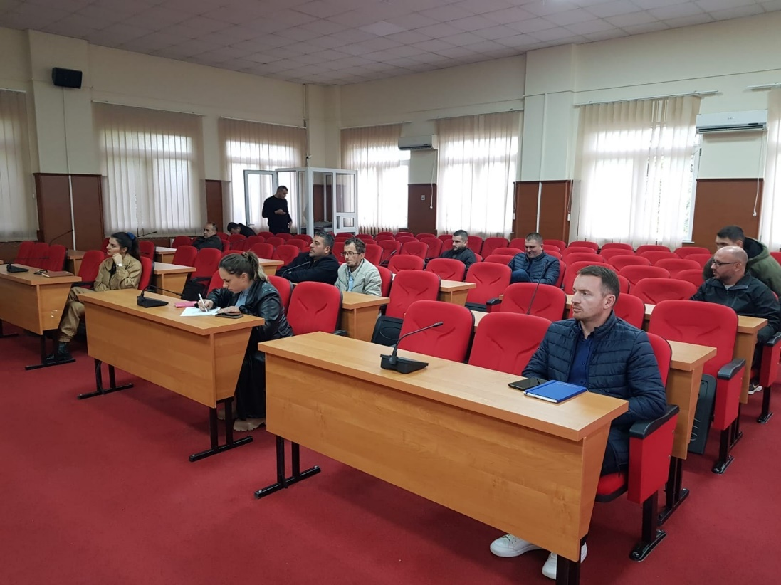

_________________

Zyra për Informim